

SOMMAIRE
Table des matières 1
Introduction 1
Présentation du portfolio 1
Objectifs du portfolio en BUT STID 1
Démarche d’auto-positionnement et d’auto-évaluation 1
1. Traiter les données à des fins décisionnelles (UE1) 1
R3.01 – Utilisation avancée d’outils de reporting 1
R3.02 – Systèmes d’information décisionnels 1
R3.03 – Technologies web 1
R3.04 – Programmation statistique automatisée 1
R3.11 – Complément informatique base de données 1
R3.EMS.12 – Complément informatique programmation objet 1
2. Analyser statistiquement les données (UE2) 1
R3.05 – Algèbre linéaire 1
R3.06 – Tests d’hypothèses pour l’analyse bivariée 1
R3.EMS.10 – Techniques de sondage et méthodologie d’enquête 1
3. Valoriser une production dans un contexte professionnel (UE3) 1
R3.07 – Anglais professionnel 1
R3.08 – Communication organisationnelle et professionnelle 2
R3.09 – Données de l’environnement entrepreneurial et économique 2
R3.10 – Marketing 2
4. Modéliser les données dans un cadre statistique (UE4) 2
R3.EMS.10 – Techniques de sondage et méthodologie d’enquête 2
Conclusion 2

Introduction

Dans le cadre de ma formation en BUT Science des données, ce portfolio de compétences constitue un outil de synthèse permettant de faire le lien entre les enseignements suivis, les compétences développées au cours de la formation et les attentes du monde socio-économique.
À travers ce portfolio, l’objectif est de mettre en évidence l’acquisition progressive des compétences définies par le référentiel national du BUT STID. Ces compétences reposent sur la capacité à mobiliser de manière cohérente des savoirs théoriques, des savoir-faire techniques et des savoir-être professionnels, dans des situations variées liées au traitement, à l’analyse, à la valorisation et à la modélisation des données.
Ce document correspond à un point intermédiaire réalisé au semestre 3, permettant un premier auto-positionnement par rapport au niveau 2 des compétences attendues en fin de deuxième année. Il vise à identifier les connaissances acquises, celles en cours d’acquisition, ainsi que les axes de progression à approfondir dans la suite du parcours, en tenant compte des spécificités de mon parcours Exploration et Modélisation Statistique.

Ce portfolio est structuré autour des quatre domaines de compétences de la formation : le traitement des données à des fins décisionnelles, l'analyse statistique, la valorisation d'une production dans un contexte professionnel et la modélisation de données dans un cadre statistique. Pour chaque domaine, les ressources et les enseignements suivis au semestre 3 sont présentés et associés aux compétences correspondantes, dans une démarche de réflexion et d'auto-évaluation.

Traiter les données à des fins décisionnelles (UE1)

R3.01 – Utilisation avancée d’outils de reporting (M. Y.Leveler)

1. Contexte de la ressource
La ressource R3.01 est centrée sur le reporting décisionnel. Elle s’inscrit dans la continuité des notions abordées l’année précédente, avec un approfondissement des méthodes et des outils permettant de produire des tableaux de bord clairs, lisibles et exploitables dans un contexte professionnel.

2. Activités et apprentissages
Au cours de cette ressource, j’ai travaillé avec des outils de reporting que je n’avais jamais utilisés auparavant, notamment Qlik, ainsi qu’avec des outils déjà connus comme Power BI, approfondis cette fois-ci avec un accent particulier sur le langage DAX.
Ces outils m’ont permis de comprendre comment structurer un reporting afin qu’il réponde précisément à un besoin métier, en sélectionnant des indicateurs pertinents et en les mettant en forme de manière cohérente et lisible.
J’ai également appris à concevoir un reporting de bout en bout, depuis la prise en main des données jusqu’à la restitution finale. Cela inclut un travail préalable essentiel de nettoyage et de préparation des jeux de données, ceux-ci n’étant pas directement exploitables dans leur état initial. Cette étape m’a permis de mieux comprendre l’importance de la qualité des données dans tout processus décisionnel.
Exemple de Dashboard réalisé en Qlik :
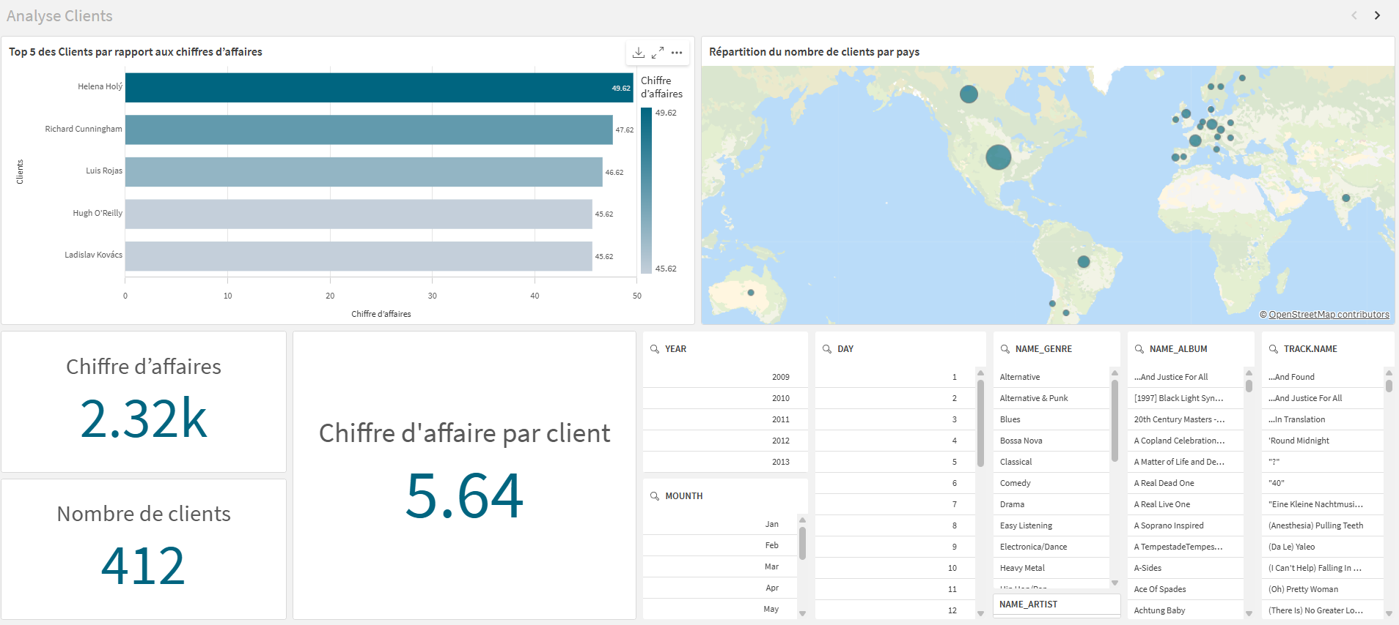

3. Compétences développées
Grâce à cette ressource, je suis aujourd’hui capable de générer un reporting complet, structuré et compréhensible, destiné à accompagner la prise de décision. J’ai développé des compétences liées au traitement, à la transformation et à la structuration des données, ainsi qu’à leur restitution sous une forme adaptée aux attentes des utilisateurs.
Cette ressource s’inscrit principalement dans le domaine « Traiter les données à des fins décisionnelles », car elle mobilise des compétences visant à rendre des données exploitables et pertinentes pour des décideurs.

4. Auto-positionnement
J’estime mon niveau actuel comme bon, car je maîtrise l’ensemble des étapes nécessaires à la production d’un reporting efficace et cohérent avec les attentes exprimées. Cette ressource constitue une compétence essentielle pour les métiers de la donnée, et en particulier pour le métier de data analyst, que je serai amené à exercer à l’avenir.

R3.02 – Systèmes d’information décisionnels (M. Y.Leveler)

1. Contexte de la ressource
La ressource R3.02 est consacrée aux systèmes d’information décisionnels. Elle vise à comprendre comment organiser, structurer et exploiter les données afin de faciliter l’analyse et la prise de décision au sein d’une organisation. Cette ressource permet d’aborder les fondements des architectures décisionnelles utilisées en entreprise.

2. Activités et apprentissages
Cette ressource s’est divisée en deux grandes parties complémentaires.
La première partie, plus théorique, portait sur la conception d’un entrepôt de données, notamment à travers l’étude du modèle en étoile et des différentes problématiques liées aux processus ETL (Extraction, Transformation, Chargement). Cette phase m’a permis de comprendre comment structurer les données en fonction des besoins métier et des usages analytiques.
La seconde partie était davantage technique et s’est appuyée sur l’utilisation du logiciel Oracle Data Integrator (ODI). À travers cet outil, j’ai appris à mettre en œuvre concrètement un data warehouse, en créant physiquement les structures étudiées en théorie et en respectant les contraintes et les besoins exprimés. Cette ressource a donc combiné un travail « sur papier » et un travail « sur machine ».
Exemple de réalisation sur ODI :
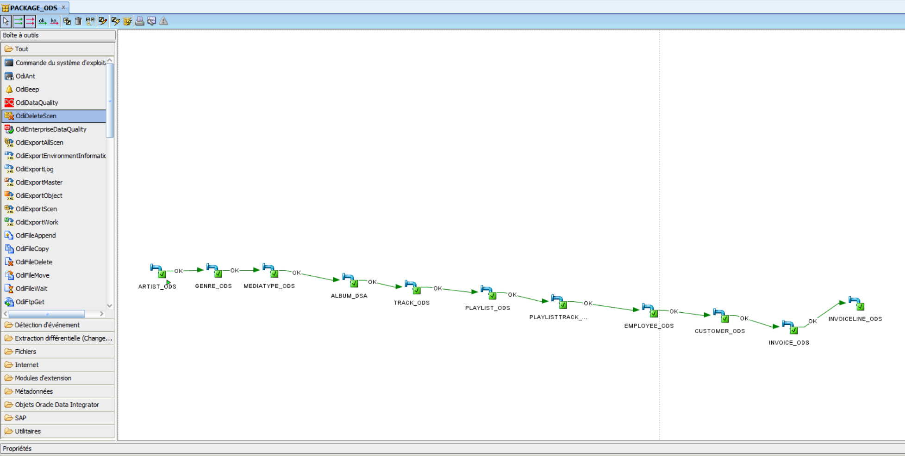
Package permettant l’intégration automatisé de plusieurs tables vers une base de données.

3. Compétences développées
- Analyser un besoin métier afin de définir les informations pertinentes à intégrer dans un système d’information décisionnel et d’orienter la structuration des données en conséquence.
- Concevoir un entrepôt de données, notamment à travers l’utilisation de modèles en étoile, en identifiant les tables de faits, les dimensions et leurs relations, dans une logique orientée analyse.
- Comprendre et mettre en œuvre les principes des processus ETL (extraction, transformation et chargement), en tenant compte des problématiques liées à la qualité, à la cohérence et à l’intégration des données issues de différentes sources.

4. Auto-positionnement
J’estime mon niveau actuel comme correct. Si la prise en main du logiciel ODI a été difficile au début, notamment en raison de sa complexité, j’ai progressivement réussi à comprendre sa logique et son fonctionnement. Cette ressource constitue une base importante pour la compréhension des architectures décisionnelles et représente un atout pour la suite de mon parcours, notamment en lien avec les métiers de la donnée.

R3.03 – Technologies web (Mme Belkouch)

1. Contexte de la ressource
La ressource R3.03 est consacrée aux bases des technologies web, et plus particulièrement à l’apprentissage du HTML et du CSS. Elle vise à comprendre comment sont structurées et mises en forme des pages web simples, afin de rendre des contenus accessibles, lisibles et exploitables via un navigateur.

2. Activités et apprentissages
Au cours de cette ressource, j’ai appris à créer des pages web simples et fonctionnelles, en travaillant sur la structuration du contenu en HTML et sa mise en forme en CSS. Ces enseignements m’ont permis de comprendre la logique de construction d’une page web, depuis l’organisation des éléments jusqu’à leur présentation visuelle.
J’ai notamment appris à structurer correctement une page, à hiérarchiser l’information et à appliquer des règles de style afin d’améliorer la lisibilité et l’ergonomie du contenu. Cette ressource m’a permis de poser des bases solides dans le développement web.
Exemple de réalisation (CV WEB) :
https://4hmed-spec.github.io/CV_AhmedTERIR/
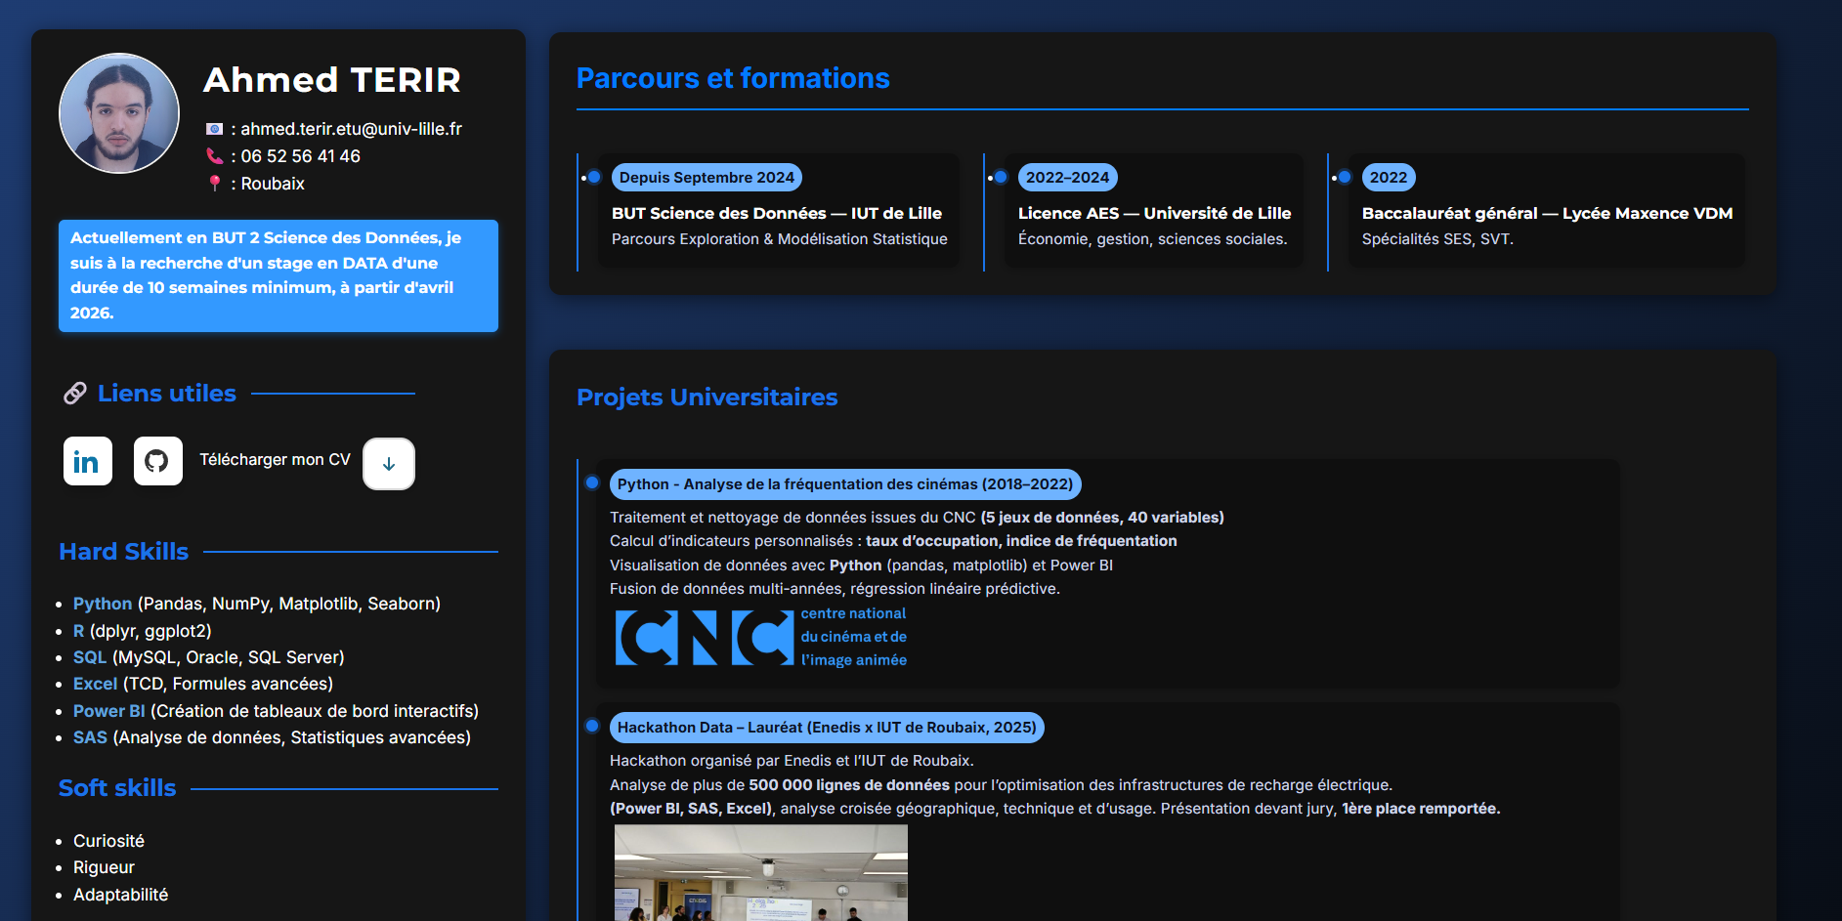

3. Compétences développées
• Structurer le contenu d’une page web en HTML, en organisant correctement les différents éléments (titres, paragraphes, sections) afin de hiérarchiser l’information.
- Mettre en forme une page web à l’aide du CSS, en appliquant des règles de style visant à améliorer la lisibilité, la cohérence visuelle et l’ergonomie du contenu.
- Créer une page web fonctionnelle, capable d’afficher des informations de manière stable et compréhensible pour un utilisateur.

4. Auto-positionnement
J’estime mon niveau actuel comme correct. J’ai rencontré quelques difficultés, notamment dans la mise en forme en CSS, mais j’ai progressivement réussi à comprendre les principes essentiels. Cette ressource m’a permis de développer des compétences utiles pour la création de supports web, par exemple pour la présentation de mon site web de type CV, et constitue une base intéressante pour la suite de mon parcours.

R3.04 – Programmation statistique automatisée (Mme Belkouch)

1. Contexte de la ressource
La ressource R3.04 est consacrée à la programmation statistique automatisée sur SAS . Elle s’inscrit dans la continuité des enseignements de l’année précédente et vise à approfondir l’utilisation d’un langage de programmation statistique afin de automatiser des traitements de données et de rendre les analyses plus efficaces et reproductibles.

2. Activités et apprentissages
Au cours de cette ressource, j’ai travaillé principalement avec le langage SAS. Les enseignements ont permis d’approfondir des notions déjà abordées, notamment l’utilisation de PROC SQL, ainsi que de se concentrer sur la programmation automatisée à travers l’usage des macro-variables et des macro-programmes.
Ces travaux m’ont permis de comprendre comment structurer un script SAS de manière claire et logique, et comment automatiser des traitements répétitifs afin de gagner en efficacité et en fiabilité dans le traitement des données.

3. Compétences développées
- Utiliser PROC SQL pour interroger, filtrer et transformer des données dans un environnement statistique.
- Structurer un script SAS de manière cohérente, en organisant les différentes étapes de traitement afin d’assurer la lisibilité et la maintenabilité du code.
- Automatiser des traitements répétitifs à l’aide de macro-variables et de macro-programmes, afin de rendre les analyses plus efficaces et reproductibles.
Elle mobilise les compétences liées à « Traiter les données à des fins décisionnelles », car elle permet de transformer des données brutes en résultats exploitables, tout en assurant la cohérence et la répétabilité des traitements nécessaires à la prise de décision.

4. Auto-positionnement
J’estime mon niveau actuel comme moyen. Si je maîtrise les principes de base de l’automatisation et de la structuration des scripts, certaines notions, notamment liées aux macro-programmes, nécessitent encore de la pratique pour être totalement assimilées.

R3.11 – Complément informatique base de données (M. Gaber)

1. Contexte de la ressource
La ressource R3.11 – Complément informatique base de données est dédiée à l’approfondissement des bases de données relationnelles et à l’utilisation avancée du SQL dans un contexte professionnel. Elle s’inscrit dans une logique de montée en compétences autour du traitement et de l’automatisation des données au sein d’un système de gestion de bases de données.

2. Activités et apprentissages
Au cours de cette ressource, j’ai approfondi l’utilisation du SQL en découvrant le T-SQL, introduisant une dimension plus algorithmique dans le traitement des données. Les travaux ont été réalisés principalement sur SQL Server.
J’ai travaillé sur la création et l’utilisation de fonctions, de procédures stockées et de triggers, afin d’automatiser certains traitements directement au niveau de la base de données. Ces activités m’ont permis de mieux comprendre la logique d’exécution des traitements côté serveur et l’intérêt de centraliser certaines règles de gestion au sein de la base.
Exemple de réalisation :
Écrire un script SQL utilisant un curseur qui affiche, pour chaque client,
le montant total de ses comptes bancaires.
DECLARE c_client CURSOR FOR SELECT id_client,nom FROM CLIENT;
/* REQUETE RENVOIE DEUX COLONNES ON DECLARE DEUX VARIABLES */
DECLARE @id_client int,@nom VARCHAR(50);
OPEN c_client;
/* On recupere le premier client */
FETCH FROM c_client INTO @id_client, @nom;
WHILE @@FETCH_STATUS = 0
BEGIN
DECLARE @Total decimal(10,2);
SELECT @Total = ISNULL(SUM(solde),0) -- Si la valeur retourné est nulle on renvoie 0 --
from compte
WHERE num_client = @id_client;
Print('Client : '+cast(@id_client as varchar) + ' ' +@nom + ' - Total ' +cast(@Total as varchar));
FETCH FROM c_client INTO @id_client,@nom; --lecture du client suivant--
end;
CLOSE c_client;
DEALLOCATE c_client;

3. Compétences développées
Grâce à cette ressource, j’ai développé des compétences liées à l’automatisation des traitements de données dans un environnement de base de données relationnelle. J’ai appris à structurer des traitements SQL plus complexes et à utiliser des mécanismes avancés pour rendre les processus plus efficaces et fiables.
- Écrire et structurer des requêtes SQL avancées, adaptées à des besoins métiers spécifiques.
- Créer et utiliser des fonctions et des procédures stockées afin d’automatiser des traitements et de centraliser certaines règles de gestion dans la base de données.
- Mettre en place des triggers pour réagir automatiquement à des événements sur les données et assurer leur cohérence.

4. Auto-positionnement
J’estime mon niveau actuel comme moyen. Cette ressource fait partie des matières dans lesquelles je fournis beaucoup d’efforts, notamment en raison de la complexité du T-SQL et de la logique algorithmique associée.

R3.EMS.12 – Complément informatique programmation objet (Mme Belkouch)

1. Contexte de la ressource
La ressource R3.EMS.12 est consacrée à la découverte de la programmation orientée objet (POO). Elle vise à introduire une nouvelle manière de concevoir des programmes, plus structurée, afin de mieux organiser le traitement des données et les automatisations associées.

2. Activités et apprentissages
Au cours de cette ressource, j’ai découvert la programmation orientée objet en Python. Les enseignements ont porté sur les notions fondamentales de la POO, telles que les classes, les objets, les attributs et les méthodes.
Exemple de réalisation :
Création d’une classe permettant de gérer les informations d’un salarié
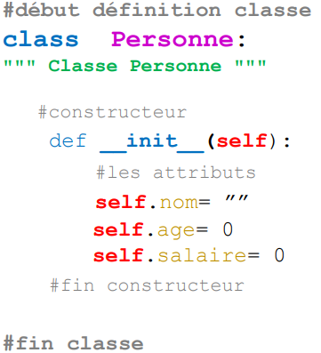

J’ai appris à créer des classes, à définir leur comportement et à structurer un programme autour d’objets afin de rendre le code plus lisible, plus organisé et plus facilement réutilisable. Ces apprentissages m’ont permis de mieux comprendre comment automatiser des traitements en structurant le code de manière cohérente.

3. Compétences développées
Grâce à cette ressource, j’ai développé des compétences liées à la structuration et à l’organisation de programmes en utilisant les principes de la programmation orientée objet. J’ai appris à concevoir des programmes plus clairs et mieux structurés, facilitant le traitement et l’automatisation des données.
- Créer et utiliser des classes et des objets pour structurer un programme de manière claire et cohérente.
- Définir des attributs et des méthodes afin de représenter des données et les traitements associés.
- Organiser un programme de façon modulaire, facilitant la lisibilité, la maintenance et la réutilisation du code.

4. Auto-positionnement
J’estime mon niveau actuel comme correct. Je maîtrise les bases de la programmation orientée objet en Python, notamment la création de classes et l’utilisation d’objets pour structurer un programme.

Analyser statistiquement les données (UE2)

R3.05 – Algèbre linéaire (Mme Combes)

1. Contexte de la ressource
La ressource R3.05 est consacrée à l’algèbre linéaire et à son utilisation comme outil fondamental pour l’analyse de données multivariées. Elle vise à répondre à une problématique centrale en science des données : comment synthétiser un jeu de données comportant plusieurs variables et individus afin d’identifier les tendances majeures sans perdre l’information essentielle.

2. Activités et apprentissages
Au cours de cette ressource, j’ai étudié et mis en œuvre l’Analyse en Composantes Principales (ACP) selon une approche matricielle, couvrant l’ensemble de la chaîne de traitement.
J’ai appris à préparer les données par le centrage afin de ramener le nuage d’individus à son centre de gravité, puis par la réduction, permettant de rendre comparables des variables de nature ou d’unités différentes. Cette étape est essentielle pour éviter qu’une variable ne domine l’analyse par son ordre de grandeur.
J’ai ensuite travaillé sur l’étude de la structure des données, à travers le calcul des matrices de variance-covariance ou de corrélation, et l’analyse de la dispersion du nuage d’individus.
L’extraction de l’information s’est faite par la diagonalisation matricielle, permettant de déterminer les valeurs propres et d’interpréter l’inertie associée à chaque axe factoriel, afin d’évaluer la part d’information conservée.
Enfin, j’ai appris à effectuer un changement de base à l’aide des vecteurs propres normés, puis à projeter les individus sur des axes factoriels simplifiés, facilitant l’interprétation globale des données.

Exemple de réalisation :
Détermination des valeurs propres qui servent à la méthode ACP grâce au polynôme caractéristique


3. Compétences développées
Grâce à cette ressource, j’ai développé des compétences solides en analyse mathématique de données multivariées. Je suis capable de mobiliser les outils de l’algèbre linéaire pour réduire la dimension d’un jeu de données, tout en conservant l’essentiel de l’information qu’il contient.
Cette ressource relève pleinement du domaine de compétence « Analyser statistiquement les données », car elle fournit les bases mathématiques nécessaires à la compréhension, à la modélisation et à l’interprétation de structures complexes présentes dans des données réelles.

4. Auto-positionnement
J’estime mon niveau actuel comme correct. Malgré un parcours initial non orienté vers les mathématiques, j’ai réussi à m’approprier les concepts clés de l’algèbre linéaire appliquée à l’analyse de données. Cette ressource a représenté un réel défi, mais elle m’a permis de progresser significativement et de mieux comprendre les fondements mathématiques des méthodes statistiques avancées utilisées en science des données.

R3.06 – Tests d’hypothèses pour l’analyse bivariée (M. Aït Hennani)

1. Contexte de la ressource
La ressource R3.06 est consacrée à l’approfondissement de l’inférence statistique et à l’introduction des tests d’hypothèses, dans le but d’analyser le lien entre deux variables ou de prendre une décision statistique à partir de données observées. Elle vise à fournir une méthode rigoureuse pour valider ou rejeter des hypothèses à l’aide d’outils probabilistes.

2. Activités et apprentissages
Au cours de cette ressource, j’ai étudié les tests d’hypothèses sur un paramètre ainsi que les tests de comparaison de deux paramètres, portant notamment sur la moyenne, la variance et la proportion.
Les enseignements ont mis l’accent sur la formulation des hypothèses statistiques, à travers l’hypothèse nulle $H0$et l’hypothèse alternative $H1$​, ainsi que sur la notion de seuil de signification et la prise de décision statistique.
J’ai également mobilisé différentes lois de probabilité pour appliquer les tests adaptés, telles que la loi normale, la loi du khi-deux, la loi de Fisher et la loi de Poisson, en fonction des situations étudiées.
Exemple de réalisation :
Comparaison de moyennes

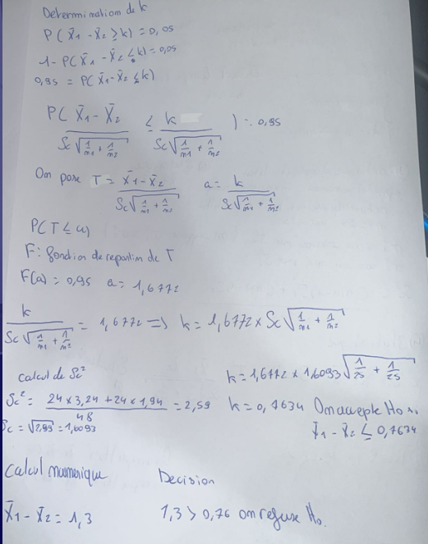

3. Compétences développées
Grâce aux enseignements en tests d’hypothèses pour l’analyse bivariée, je suis capable de mettre en œuvre une démarche d’inférence statistique complète afin d’analyser et comparer des paramètres issus de données observées.
Je suis notamment capable de :
- Formuler correctement des hypothèses statistiques en fonction d’une problématique donnée.
- Choisir un test statistique adapté selon la nature des variables, des paramètres étudiés et des conditions d’application.
- Appliquer des tests sur un ou deux paramètres (moyenne, variance, proportion) afin de comparer des populations ou des échantillons.

4. Auto-positionnement
J’estime mon niveau actuel comme bon. J’avais déjà acquis de bonnes bases en inférence statistique l’année précédente, ce qui m’a permis d’aborder cette ressource avec plus d’aisance.

R3.EMS.10 – Techniques de sondage et méthodologie d’enquête (Mme Herrmann)

1. Contexte de la ressource
La ressource R3.EMS.10 est consacrée aux techniques de sondage et à la méthodologie d’enquête. Elle vise à répondre à une problématique centrale en statistique appliquée : estimer des paramètres de population à partir d’un échantillon, tout en maîtrisant la précision statistique des résultats obtenus.

2. Activités et apprentissages
L’objectif principal du travail mené dans cette ressource était d’estimer des paramètres de population (moyenne, proportion, total) à partir d’un échantillon, en s’appuyant sur différents plans de sondage et en évaluant la qualité des estimations produites.
J’ai étudié et appliqué plusieurs méthodes de sondage, choisies en fonction des informations disponibles sur la population :
- le sondage aléatoire simple, utilisé comme méthode de référence, permettant d’estimer des paramètres avec des probabilités égales de sélection et de construire des intervalles de confiance à 95 % ;
- le sondage stratifié proportionnel, reposant sur le découpage de la population en strates homogènes, afin d’améliorer la précision des estimations lorsque la structure de la population est connue ;
- le sondage stratifié optimal, permettant de réduire au maximum la variance des estimateurs pour une taille d’échantillon donnée, en tenant compte de la variabilité observée dans chaque strate ;
- la post-stratification, consistant à réajuster les estimations après le sondage afin de corriger d’éventuels déséquilibres de l’échantillon et d’améliorer la représentativité.
Pour chaque méthode, j’ai analysé la précision des estimations à l’aide des intervalles de confiance, des marges d’erreur absolues et relatives, et j’ai étudié l’impact du plan de sondage sur la qualité des résultats obtenus.

3. Compétences développées
Grâce à cette ressource, j’ai développé des compétences solides en analyse statistique appliquée aux enquêtes. Je suis capable de choisir un plan de sondage adapté à un contexte donné, d’en justifier l’utilisation et d’évaluer la fiabilité des estimations produites.
- Choisir et justifier un plan de sondage en fonction du contexte, de la population étudiée et des objectifs de l’enquête.
- Estimer des paramètres de population (moyenne, proportion, total) à partir d’un échantillon.
- Construire et interpréter des intervalles de confiance, et évaluer la précision des estimations à l’aide des marges d’erreur.
Cette ressource relève pleinement du domaine de compétence « Analyser » mais egalement « Modéliser les données dans un cadre statistique », dans la mesure où elle repose sur la construction d’estimateurs, l’étude de leur variance et la modélisation de la précision des résultats issus d’un échantillon, afin de produire des résultats fiables et exploitables dans un cadre décisionnel.

4. Auto-positionnement
J’estime mon niveau actuel comme bon. Je maîtrise les principaux plans de sondage, leurs avantages et leurs limites, et je suis capable d’analyser la précision des estimations obtenues. Cette ressource m’a permis de me rapprocher des pratiques utilisées dans les enquêtes statistiques professionnelles, telles que les études de marché ou les sondages d’opinion

Valoriser une production dans un contexte professionnel (UE3)

R3.07 – Anglais professionnel (Mme Jonckheere)

1. Contexte de la ressource
La ressource R3.07 est consacrée à l’anglais professionnel, aussi bien à l’oral qu’à l’écrit. Elle vise à développer les compétences linguistiques nécessaires pour communiquer efficacement dans un contexte professionnel, notamment lors de situations courantes en entreprise.

2. Activités et apprentissages
Au cours de cette ressource, j’ai travaillé sur des mises en situation professionnelles en anglais, à l’oral comme à l’écrit. Les activités proposées portaient notamment sur la rédaction et la correction de mails professionnels, la conduite de conversations téléphoniques, ainsi que sur la réalisation de documents liés à l’insertion professionnelle, tels que le CV et la lettre de motivation.
Ces travaux m’ont permis d’améliorer ma capacité à m’exprimer de manière claire, structurée et adaptée au contexte, en utilisant un vocabulaire professionnel approprié et un registre de langue adapté à la situation.

3. Compétences développées
Grâce à cette ressource, j’ai développé des compétences en communication professionnelle en anglais, aussi bien à l’écrit qu’à l’oral. Je suis capable de rédiger des documents professionnels, d’interagir dans des situations de communication courantes et de valoriser mon profil dans un contexte international.
- Rédiger et corriger des mails professionnels en anglais, en respectant les conventions et le registre de langue approprié.
- Mener une conversation téléphonique professionnelle, en comprenant les échanges et en répondant de manière claire et structurée.
- Présenter mon profil professionnel à travers un CV et une lettre de motivation rédigés en anglais.

Cette ressource relève pleinement du domaine de compétence « Valoriser une production dans un contexte professionnel », car elle permet de présenter des informations, des compétences et un parcours de manière claire et efficace auprès d’un interlocuteur professionnel.

4. Auto-positionnement
J’estime mon niveau actuel comme bon. Je suis à l’aise aussi bien à l’oral qu’à l’écrit dans des situations professionnelles courantes. Cette ressource m’a permis de renforcer mes acquis et de gagner en assurance dans l’utilisation de l’anglais dans un cadre professionnel.

R3.08 – Communication organisationnelle et professionnelle ( Mme Desmaret)

1. Contexte de la ressource
La ressource R3.08 est consacrée à la communication organisationnelle et professionnelle. Elle s’inscrit dans la continuité des enseignements de l’année précédente et vise à approfondir les compétences nécessaires pour communiquer efficacement dans un cadre professionnel, notamment en situation de travail en équipe et de présentation orale.

2. Activités et apprentissages
Au cours de cette ressource, j’ai réalisé de nombreux travaux en équipe, portant notamment sur la synthèse et la présentation de rapports de stage. Ces activités m’ont amené à analyser des documents professionnels, à en extraire les informations essentielles et à les restituer de manière claire et structurée.

Rapport de stage réalisé en groupe en communication
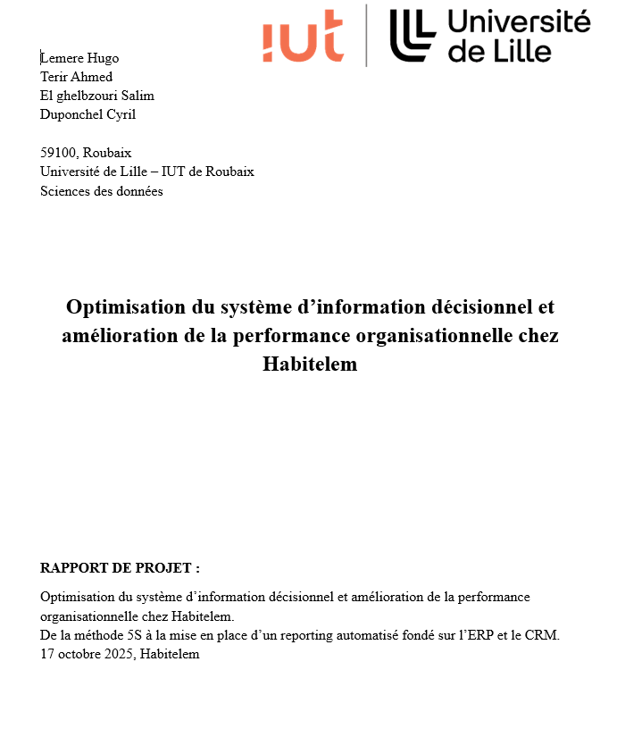

3. Compétences développées
- Travailler efficacement en équipe, en participant à l’organisation du travail et à la répartition des tâches.
- Synthétiser des documents professionnels, tels que des rapports de stage, afin d’en extraire les informations essentielles.
- Structurer et présenter un contenu à l’oral, individuellement ou en groupe, dans un contexte professionnel.
Cette ressource relève pleinement du domaine de compétence « Valoriser une production dans un contexte professionnel », car elle permet de présenter des résultats, des analyses ou des expériences de manière claire, convaincante et adaptée aux attentes d’un interlocuteur professionnel.

4. Auto-positionnement
J’estime mon niveau actuel comme bon. Je suis à l’aise dans le travail en équipe et dans les présentations orales de groupe. Cette ressource m’a permis de consolider mes acquis et de gagner en assurance dans des situations de communication proches de celles rencontrées en milieu professionnel.

R3.09 – Les données de l’environnement entrepreneurial et économique ( Mme Duhamel)

1. Contexte de la ressource
La ressource R3.09 est consacrée à l’étude des données de l’environnement entrepreneurial et économique. Elle vise à fournir les bases nécessaires pour comprendre le fonctionnement économique et financier d’une entreprise, ainsi que le rôle des données dans l’analyse et la prise de décision.

2. Activités et apprentissages
Au cours de cette ressource, j’ai travaillé sur des notions fondamentales liées à la comptabilité et à la gestion financière. Les enseignements ont notamment porté sur l’analyse de documents tels que le compte de résultat, la trésorerie et le budget, afin de comprendre la situation économique et financière d’une organisation.

3. Compétences développées
- Lire et interpréter des documents comptables, tels que le compte de résultat, le budget ou les tableaux de trésorerie.
- Comprendre les principaux indicateurs économiques et financiers utilisés pour évaluer la performance et la situation d’une entreprise.
Cette ressource relève du domaine de compétence « Valoriser une production dans un contexte professionnel », car elle permet de contextualiser des données, d’en interpréter les résultats et de les restituer de manière compréhensible dans un cadre économique et entrepreneurial.

4. Auto-positionnement
J’estime mon niveau actuel comme moyen. Certaines notions liées à la comptabilité et à la gestion financière nécessitent encore de la pratique pour être pleinement maîtrisées.

R3.10 – Marketing (Mme Banana)

1. Contexte de la ressource
La ressource R3.10 est consacrée aux fondamentaux du marketing et à la compréhension de l’environnement dans lequel évoluent les organisations. Elle vise à fournir les outils nécessaires pour analyser un marché, comprendre le comportement des acteurs économiques et aider à la prise de décision stratégique.

2. Activités et apprentissages
Au cours de cette ressource, j’ai étudié les principaux concepts du marketing, notamment l’analyse de l’environnement et des marchés. Les enseignements ont porté sur des outils d’analyse stratégique tels que SWOT et PESTEL, permettant d’évaluer à la fois l’environnement interne et externe d’une organisation.

3. Compétences développées
- Analyser l’environnement interne et externe d’une organisation à l’aide d’outils tels que SWOT et PESTEL.
- Comprendre et interpréter des données marketing, économiques ou commerciales afin d’éclairer une prise de décision.
Cette ressource relève du domaine de compétence « Valoriser une production dans un contexte professionnel », car elle permet de mettre en contexte des données, de les interpréter et de les restituer de manière compréhensible afin de soutenir une démarche décisionnelle.

4. Auto-positionnement
J’estime mon niveau actuel comme bon. Je maîtrise les principaux outils et concepts du marketing, tels que les analyses SWOT et PESTEL, et je suis capable de les mobiliser pour analyser un environnement économique ou stratégique. Cette ressource m’a permis de mieux comprendre les enjeux business liés à l’exploitation des données.

Modéliser les données dans un cadre statistique (UE4) (Angle Modéliser)

R3.EMS.10 – Techniques de sondage et méthodologie d’enquête (Mme Herrmann)

Modélisation statistique mise en œuvre
Dans cette ressource, j’ai mobilisé des compétences relevant du domaine « Modéliser les données dans un cadre statistique », en construisant un cadre formel permettant de représenter une population à partir d’un échantillon.
Le travail repose sur la modélisation statistique des paramètres de population, à travers la définition d’estimateurs (moyenne, proportion, total) et la formulation rigoureuse de leurs variances en fonction du plan de sondage retenu.
La partie modélisation a consisté à appliquer correctement les formules de calcul des estimations et des variances associées, pour chaque type de sondage étudié :
- sondage aléatoire simple,
- sondage stratifié proportionnel,
- sondage stratifié optimal,
- post-stratification.
Ces calculs permettent de modéliser la précision des estimations, à l’aide des intervalles de confiance et des marges d’erreur, et de comparer l’efficacité des différents plans de sondage selon la structure de la population et la variabilité observée.
Cette ressource m’a permis de comprendre l’impact direct du choix du modèle de sondage et de la rigueur des calculs sur la fiabilité des résultats produits.

Conclusion

Ce portfolio m’a permis de faire une synthèse de ma progression et de mes compétences au cours du semestre 3 particulièrement dans mon parcours Exploration et modélisation statistique. Ce travail m’a aussi permis de prendre confiance dans ma capacité à mobiliser des compétences variées, malgré certaines difficultés rencontrées au départ.

Les ressources relevant du domaine « Traiter les données à des fins décisionnelles » m’ont permis de renforcer ma maîtrise des outils et des méthodes nécessaires à la transformation de données brutes en informations exploitables, notamment à travers le reporting et les systèmes d’information décisionnels. J’ai pris conscience de l’importance de la qualité des données et de la structuration des traitements dans tout processus de décision.
Les enseignements liés au domaine « Analyser statistiquement les données » m’ont permis d’approfondir mon raisonnement statistique, en interprétant des données issues d’échantillons, en mobilisant des outils d’analyse multivariée et d’inférence statistique, et en formulant des conclusions rigoureuses et argumentées.
Par ailleurs, certaines ressources m’ont également permis de développer des compétences relevant du domaine « Modéliser les données dans un cadre statistique », en construisant des modèles statistiques, en posant des hypothèses et en maîtrisant les calculs associés aux estimations et à leurs variances. Cette dimension m’a permis de mieux comprendre le lien entre le choix d’un modèle et la fiabilité des résultats produits.
Enfin, le domaine « Valoriser une production dans un contexte professionnel » m’a permis de travailler ma capacité à restituer des résultats, à communiquer de manière claire et structurée, et à intégrer les données dans un contexte économique, marketing ou organisationnel. Ces compétences sont essentielles pour donner du sens aux analyses réalisées et les rendre exploitables par des décideurs.

